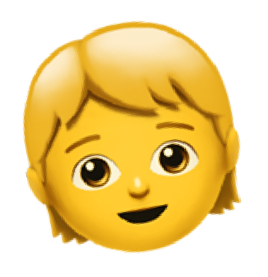
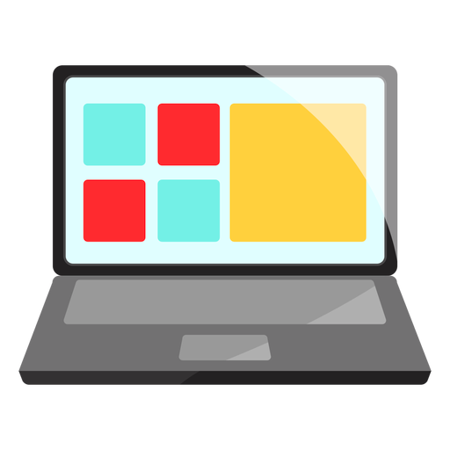
🧒

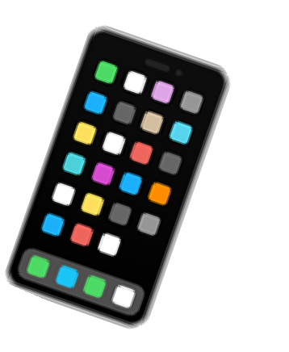
для учителей
📱

- ПЛАНИРОВАНИЕ конференции
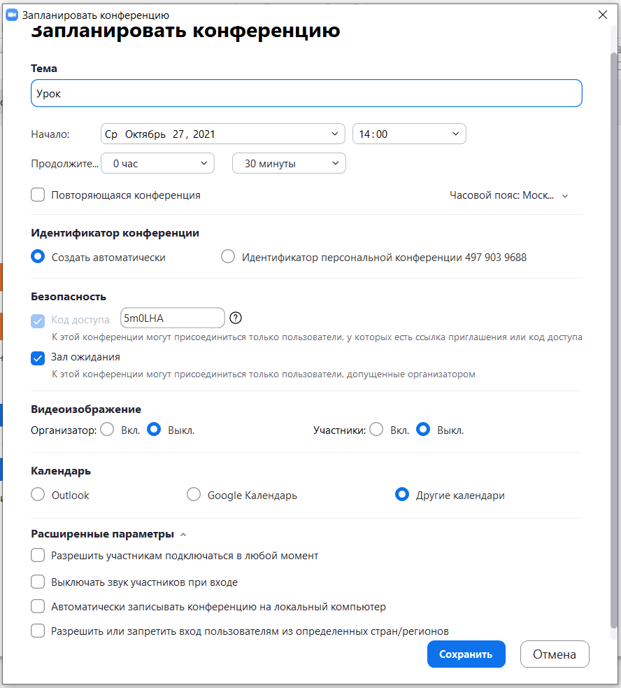

Введите тему конференции.

Выберите дату, время и продолжительность.

Можно создать конференцию, которая будет повторяться. Можно включаться в любое время по расписанию.

Можно создать код доступа для входа в конференцию.

Включите/отключите свое видео и видео участников.

Обратите внимание на расширенные параметры: выключите звук участников при входе.
Включить автоматическую запись.
- ЗАПУСТИТЕ КОНФЕРЕНЦИЮ
Для этого нажмите кнопку «начать» справа от запланированной заранее конференции
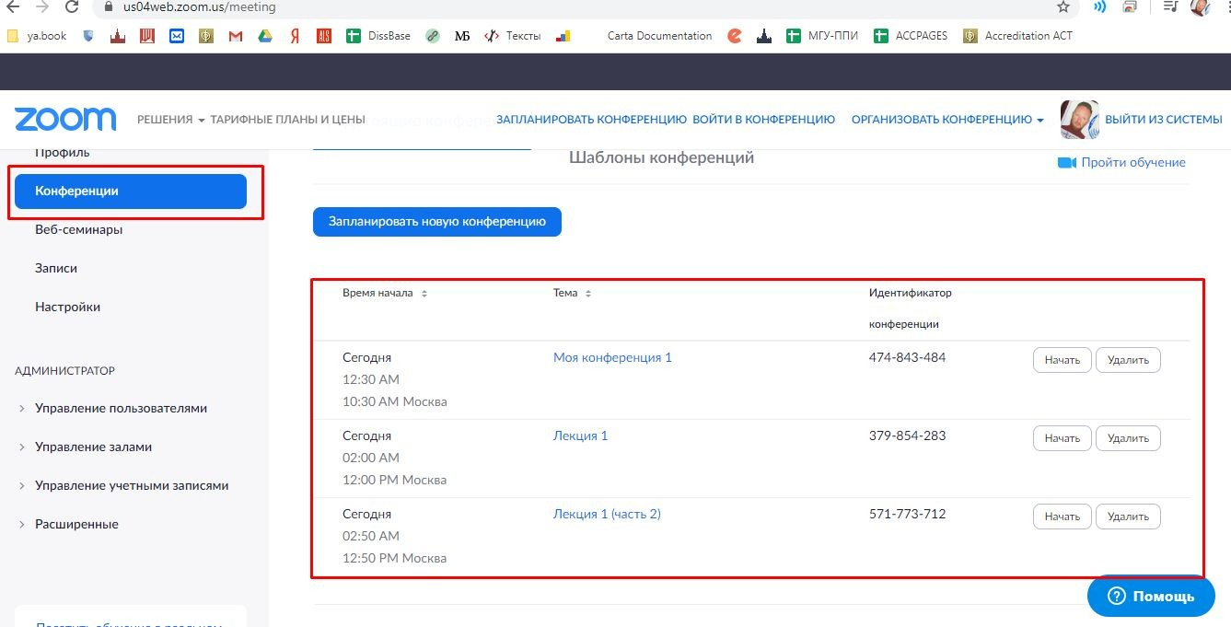

- Начните ЗАПИСЬ конференции.
В этот момент у других участников конференции отобразится сообщение о том, что вы записываете урок.

Напоминаем, что есть возможность автоматической записи конференции. Для этого при создании конференции раскройте поле «Расширенные параметры», поставьте галочку на пункте «Автоматически записывать конференцию на локальный компьютер».

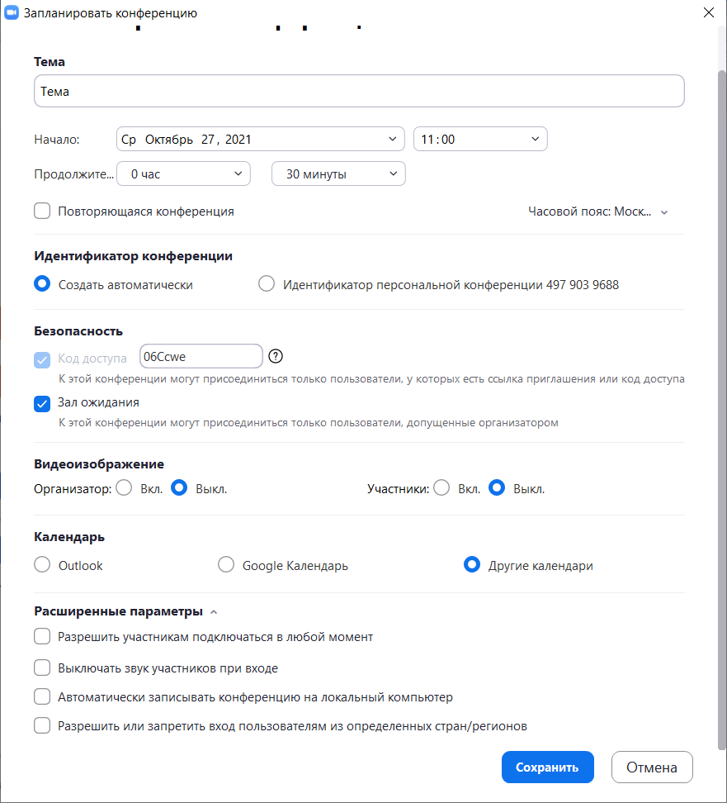

После завершения конференции запись сохранится в формате mp4 (по завершении урока Zoom сразу откроет папку с сохраненными видео, а также аудиозаписями урока).
- Проверьте ЗВУК И ВИДЕО

- Запустите ДЕМОНСТРАЦИЮ ЭКРАНА
У вас появится меню, в котором будет необходимо выбрать, что именно вы хотите показать (весь рабочий стол или окно отдельной программы). Если вы хотите показать презентацию, нажмите на "Рабочий стол" (Desktop), а затем на синюю кнопку "Демонстрация экрана" справа внизу.
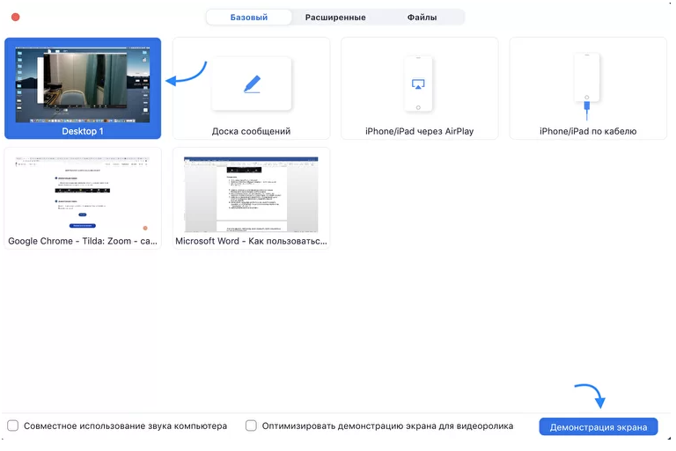
- Чтобы включить режим ДОСКИ, нажмите на "Демонстрацию экрана" - "Доска сообщений". Любой участник может писать на ней, и все участники звонка будут видеть надпись.

Чтобы писать на доске могли только вы, нажмите "Подробнее" - "Отключить комментарии участников". А еще в "Подробнее" можно выбрать функцию "Показывать имена авторов комментариев".

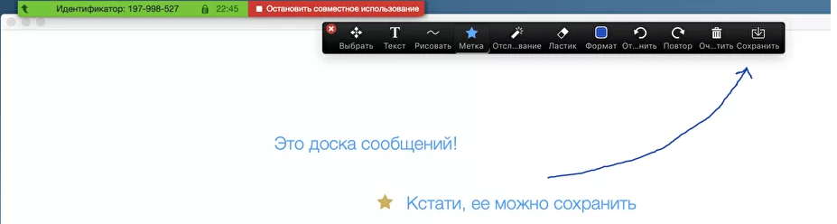

- Также общаться с учащимися можно не только голосом, но и в ЧАТЕ.
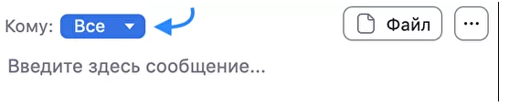
В чате Zoom можно писать сообщения как всем, так и отдельным пользователям (для смены адресата сообщения нажмите на слово "все" над "Введите здесь сообщение"). Кроме того, в чате можно передавать файлы.

- Ответ учащегося может быть осуществлен двумя способами:
- Учитель называет учащегося, который в свою очередь включает микрофон и отвечает
- Учащийся имеет возможность поднять руку. Для этого ему необходимо выбрать пункт меню «Реакции» и нажать кнопку «Поднять руку»

